IMPLEMENTAÇÃO DO MÉTODO SIMPLEX PARA RESOLUÇÃO DE PROBLEMAS DE PROGRAMAÇÃO LINEAR

Amos Lima Magalhães, Jacob Alexandre Rufino Leôncio Cavalcante de Araújo, João Victor Campelo Do Vale, Vitor Meneses de Vasconcelos
Docente: Antônio Costa de Oliveira
Teresina, 30 de Novembro de 2019

- Objetivos
1.1. Implementar o Algoritmo referente ao Método Simplex.
1.2. Explicitar como este algoritmo foi implementado.
- O Algoritmo Simplex
Criado pelo matemático George Dantzig, este algoritmo viabiliza a solução de muitos Problemas de Programação Linear. Apesar de sua complexidade – em uma implementação ingênua - ser O(mn^4), o algoritmo possui alta aceitação, pois são raros os problemas que tomam esta complexidade.
- Implementação
O método Simplex é um algoritmo utilizado para calcular algebricamente Problemas de Programação Linear (PPL) e tenta encontrar uma ou mais soluções ótimas para cada problema apresentado. A solução ótima de um modelo é uma solução viável do sistema, ou seja, um ponto extremo do hiperplano gerado pelas restrições. Para resolver um PPL é necessário conhecer alguma solução inicial do sistema, ou seja, um dos pontos do hiperplano gerado.
Se a solução inicial for ótima o processo é encerrado, caso contrário um dos pontos adjacentes fornece um valor melhor que o inicial. Neste caso, o método faz a mudança de um ponto que otimize o PPL. Esse procedimento é repetido até que seja obtido um ponto extremo que seja a solução ótima. A seguir, será apresentada a explicação do código do método simplex, com as funções que ajudarão na compreensão código.
Para a implementação do simplex a linguagem de programação adotada foi Python, que é uma linguagem imperativa e segue os requisitos do trabalho. Para a entrada de dados a PPL não precisa estar na forma padrão já que a função pattern_F() vai se encarregar desse trabalho. Para inserir o Problema de Programação Linear (PPL), deve-se fornecer o número de restrições do problema e o número de variáveis cuja a função responsável é a restrict_op().
A função show() é responsável por formatar as entradas e exibir ao usuário as equações com base na entrada. Como definido no escopo do trabalho, será usada apenas um tipo de restrição que é a <=.
Apos a etapa de entrada de dados, a função make_tableaux() ira transformar colocar as entradas em uma matriz para melhor trabalhar as etapas do simplex. Depois, com a matriz construída ela será enviada como paramento para a função iterations() que será a responsável por executar o loop de interações do Simplex. Logo de início, a função iterations() multiplica a última linha da matriz, que representa a linha dos valores de Z, por (-1), se a escolha de otimização for maximização.
Na primeira iteração é feita a escolha da coluna e linha pivô, que representa, respectivamente, a variável que vai entrar na base e a variável que vai sair da base. Apos a iteração inicial, entra-se em um loop que repetirá todo o processo, mas dessa vez as funções de escolha de coluna e linha pivô terão um argumento a mais que é o índice da última linha pivô para evitar de cair em um loop infinito de escolher a mesma variável que já está na base.
A função seachFirstCL e indexColumnPivot irão escolher a variável que vai entrada na base. Seu critério de escolha será baseado em cima do objetivo da função, se é maximização ou minimização. Essas funções irão escolher o índice da tabela correspondente ao elemento que vai entrar com base nos valores correspondentes na linha Z, que tiver o maior valor modular.
Apos a escolha da coluna e linha pivô, variável que entra e sai, respectivamente, a função pivoting() será executada. Essa função é responsável por fazer o processo de pivotamento da matriz. Se o valor que está na linha e coluna pivô for diferente de 1, divide-se todos os elementos da linha pivô por esse valor. Depois, todas as outras linhas, terão seus valores atualizados com base no calculo necessário para se zerar a coluna pivô. Só então, após todo esse processo, a nova matriz com os valores atualizados será impressa e retornada para a função iterations() que repetirá o processo ate satisfazer a condição de para que é executada pela função conditions().
A função conditions() verificará se a solução ótima foi atingida, ou se é a solução é infinita. Para a verificação de uma solução ilimitada é analisado o valor de retorno da função de escolha da linha pivô, onde se retornar (-1) a solução será ilimitada, pois a função responsável por escolher a linha pivô ira executar o procedimento do teste da razão e se não encontrar nenhum candidato para a entrada do procedimento o valor da variável piv não será atualizado e consequentemente a solução será ilimitada. Se a solução for degenerada, será colocada a mensagem informando esse tipo de situação ao lado da variável base com o valor 0.
- Exemplos
  - Primeiro exemplo: Solução ótima Minimização
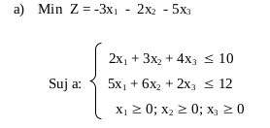

Inserindo os dados no programa:
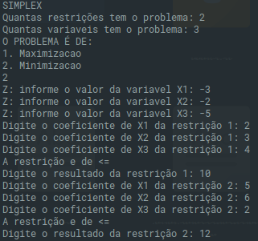

Formulação do problema:
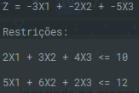

Resultados:
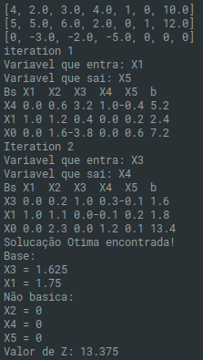

  - Segundo exemplo: Solução ótima Maximização
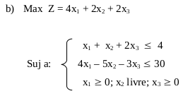

Inserindo os dados no programa:
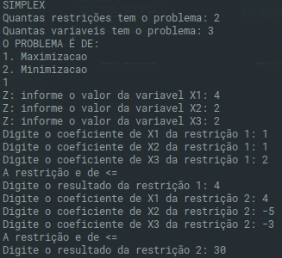

Formulação do problema:
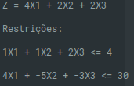

Resultado:
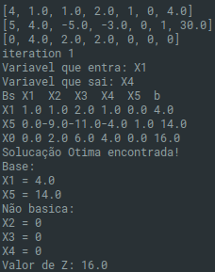

  - Terceiro exemplo: Infinitas soluções
MIN Z = -2X1 + -4X2
Cuja: 1X1 + 2X2 <= 4
-1X1 + 1X2 <= 1
Inserindo os dados no programa:
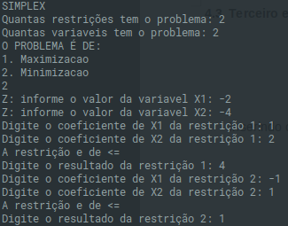

Formulação do problema:
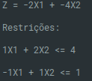

Resultado:
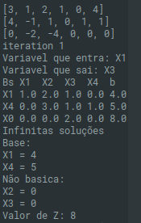

  - Quarto Exemplo: Solução degenerada
MIN Z = -5X1 + -2X2
Cuja: 4X1 + 3X2 <= 12
1X1 + 0X2 <= 3
0X1 + 1X2 <= 4
Inserindo os dados no programa:
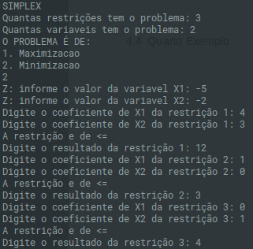

Formulação do problema:
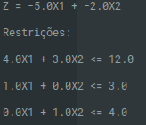

Resultado:
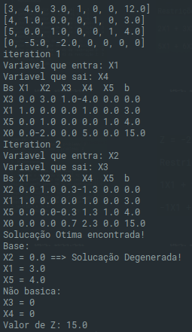

  - Quinto Exemplo: Solução ilimitada
MIN Z = -1X1 + -3X2
Cuja: 1X1 - 2X2 <= 4
-1X1 + 1X2 <= 3
Inserindo os dados no programa:
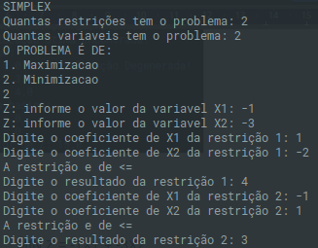

Formulação do Problema:
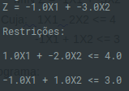

Resultado:
